SỞ GIÁO DỤC VÀ ĐÀO TẠO  GIA LAI  ĐỀ CHÍNH THỨC  (Đề thi có 06 trang) | ĐỀ THI THỬ THPT QUỐC GIA LẦN 1  TRƯỜNG THPT NGUYỄN BỈNH KHIÊM  NĂM HỌC: 2019 - 2020  Bài thi: TOÁN  Thời gian làm bài: 90 phút, không kể thời gian phát đề
Họ, tên thí sinh: .....................................................................
Mã đề thi 011
Số báo danh: ..........................................................................

Câu 1. Với các số thực dương bất kỳ a và b, mệnh đề nào trong các mệnh đề dưới đây đúng?
A. . B. . C. . D. .
Câu 2. Tập nghiệm của phương trình: là
A. . B. . C. . D. .
Câu 3. Mệnh đề nào trong các mệnh đề sau sai?
A. . B. .
C. . D. .
Câu 4. Đường cong trong hình vẽ bên là đồ thị hàm số nào dưới đây?
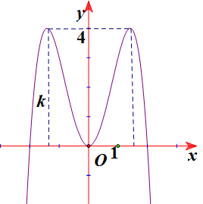
A. . B. .
C. . D. .
Câu 5. Cho số thực . Đồ thì hàm số là đường cong nào dưới đây?
A B .
C. D.

Câu 6. Thể tích của một khối chóp có chiều cao bằng h và diện tích đáy bằng B là:
A. B. C. D.
Câu 7. Cho hình chóp có đáy là một tam giác đều có cạnh bằng , cạnh bên và vuông góc với đáy. Tính thể tích V của khối chóp?
A. B. C. D.
Câu 8. Cho khối lăng trụ có diện tích đáy , chiều cao bằng . Tính thể tích khối lăng trụ.
A. B. C. D.
Câu 9. Một tổ học sinh gồm có nam và nữ. Có bao nhiêu cách chọn học sinh của tổ tham gia đội xung kích?
A. B. C. D.
Câu 10. Thể tích của khối nón có bán kính đáy và chiều cao là
A. B. C. D.
Câu 11. Họ nguyên hàm của hàm số: là:
A. B.
C. D.
Câu 12. Cho hàm số . Đồ thị hàm số có điểm cực đại là
A. B. C. D.
Câu 13. Trong các hàm số sau, hàm số nào luôn nghịch biến trên tập xác định của nó?
A. . B. . C. . D. .
Câu 14. Đường tiệm cận đứng của đồ thị hàm số có phương trình là
A. . B. . C. . D. .

Câu 15. Gọi là tập hợp các số tự nhiên gồm ba chữ số phân biệt được lập từ các chữ số . Chọn ngẫu nhiên một số từ . Tính xác suất để số được chọn là một số chẵn.
A. . B. . C. . D. .
Câu 16. Cho hình chóp có đáy là hình vuông, vuông góc với mặt đáy. Mệnh đề nào sai trong các mệnh đề sau?
A. Góc giữa mặt phẳng và là góc .
B. Góc giữa đường thẳng và mặt phẳng bằng .
C. Góc giữa đường thẳng và mặt phẳng là góc .
D. Góc giữa đường thẳng và mặt phẳng là góc .
Câu 17. Phương trình tiếp tuyến của đồ thị hàm số tại điểm có hoành độ .
A. . B. . C. . D. .
Câu 18. Hàm số là một nguyên hàm của hàm số nào sau đây ? .
A. . B. . C. . D. .
Câu 19. Tìm giá trị lớn nhất của hàm số trên đoạn .
A. . B. . C. . D. .
Câu 20. Tìm họ nguyên hàm của hàm số .
A. . B. .
C. . D. .
Câu 21. Các khoảng nghịch biến của hàm số là
A. B. và
C. D.
Câu 22. Ông An gửi 100 triệu vào ngân hàng với lãi suất 8%/năm. Biết rằng nếu không rút tiền ra khỏi ngân hàng thì cứ sau 1 năm số tiền lãi sẽ được gộp vào vốn ban đầu để tính lãi suất cho năm tiếp theo. Hỏi sau 10 năm ông An có được bao nhiêu tiền lãi, biết rằng trong khoảng thời gian này ông An không rút tiền ra và lãi suất không thay đổi.
A. . B. . C. D..
Câu 23. Cho hàm số xác định, liên tục và có bảng biến thiên dưới đây:
Số nghiệm của phương trình là:
A. B. C. D.
Câu 24. Tìm tập xác định của hàm số
A. B. .
C. D. .
Câu 25. Cho tam giác vuông tại có , . Quay tam giác xung quanh cạnh được khối nón. Thể tích của khối nón tương ứng là:
A. . B. . C. . D. .
Câu 26. Tính đạo hàm của hàm số .
A. . B. .
C. . D. .
Câu 27. Bảng biến thiên sau đây là của hàm số nào?
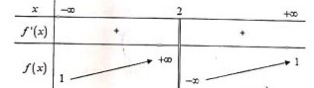
A. . B. . C. . D. .
Câu 28. Phương trình có số nghiệm là:
A. . B. . C. . D. .
Câu 29. Số điểm chung của đồ thị hàm số và đồ thị hàm số là
A. . B. . C. . D. .
Câu 30. Cho hàm số xác định, liên tục trên và có bảng biến thiên như sau
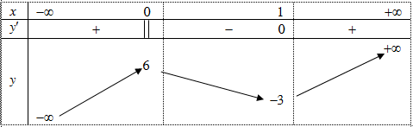
Mệnh đề nào dưới đây đúng?
A. Hàm số có đúng một cực trị.
B. Hàm số đạt cực đại tại và đạt cực tiểu tại .
C. Hàm số có giá trị lớn nhất bằng và giá trị nhỏ nhất bằng .
D. Hàm số có giá trị cực tiểu bằng .
Câu 31. Cho khối chóp tứ giác đều, đáy là hình vuông có cạnh bằng , cạnh bên tạo với mặt đáy một góc . Thể tích khối chóp là
A. . B. . C. . D. .
Câu 32. Tìm tập nghiệm của bất phương trình :
A. . B. . C. . D. .
Câu 33. Cho hàm số liên tục trên và có đồ thị như hình vẽ bên. Hỏi đồ thị hàm số có tất cả bao nhiêu điểm cực trị?
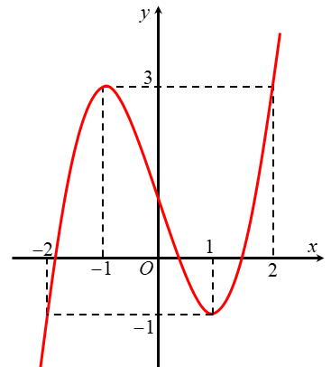
A. . B. . C. . D. .
Câu 34. Tìm họ nguyên hàm của hàm số .
A. . B. .
C. . D. .
Câu 35. Biết thiết diện qua trục của một hình nón là tam giác vuông cân có diện tích bằng . Tính thể tích khối nón đã cho.
A. . B. . C. . D. .
Câu 36. Cho hai khối trụ có cùng thể tích, bán kính đáy và chiều cao của hai khối trụ lần lượt là và . Biết rằng . Tính tỉ số bằng
A. . B. . C. . D. .
Câu 37. Có bao nhiêu giá trị nguyên của tham số m để hàm số nghịch biến trên khoảng ?
A. . B. . C. . D. .
Câu 38. Cho hình chóp tứ giác đều có các cạnh đều bằng . Bán kính mặt cầu ngoại tiếp hình chóp là
A. . B. . C. . D. .
Câu 39. Cho là các số thực dương và . Tính giá trị biểu thức ?
A. . B. . C. . D. .
Câu 40. Cho phương trình: . Khi đó ta đặt thì ta có phương trình nào sau đây?
A. . B. .
C. . D. .
Câu 41. Cho lăng trụ đứng có đáy là tam giác vuông cân tại , . Tính thể tích khối lăng trụ biết rằng .
A. . B. . C. . D. .
Câu 42. Cho hình chóp đáy là hình vuông cạnh . Tam giác cân tại và nằm trong một mặt phẳng vuông góc với mặt đáy. Biết thể tích khối chóp bằng . Tính khoảng cách từ đến mặt phẳng .
A. . B. . C. . D. .
Câu 43. Cho hàm số () có đồ thị như hình vẽ dưới đây.
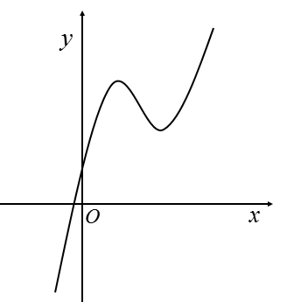
Mệnh đề nào sau đây là đúng?
A. , , , . B. , , , .
C. , , , . D. , , , .
Câu 44. Cho hình trụ có chiều cao bằng nội tiếp trong hình cầu có bán kính bằng . Tính thể tích khối trụ này.
A. . B. . C. . D. .
Câu 45. Cho khối chóp tam giác đều có cạnh đáy bằng , cạnh bên bằng . Gọi là trung điểm của, là một điểm trên đoạn sao cho . Tính thể tích khối chóp?
A.. B. . C. . D. .
Câu 46. Cho hàm số xác định và liên tục trên đồng thời thoả mãn: ,. Trong các khẳng định sau khẳng định nào đúng?
A. . B. .
C. . D. .
Câu 47. Cho hàm số có đạo hàm liên tục trên , dấu của đạo hàm được cho bởi bảng dưới đây:
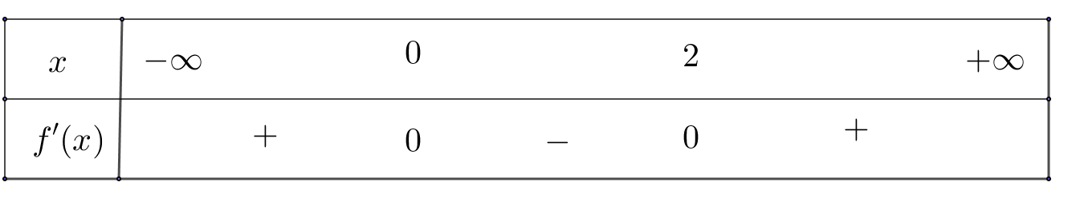
Hàm số đồng biến trong khoảng nào?
A. . B. . C. . D. .
Câu 48. Cho phương trình: ( là tham số thực). Tìm để phương trình có 2 nghiệm phân biệt thỏa mãn .
A. . B. . C. . D. .
Câu 49. Cho hình thang vuông tại với . Quay hình thang và miền trong của nó quanh đường thẳng chứa cạnh . Tính thể tích khối tròn xoay được tạo thành.
A. B. C. D.
Câu 50. Cho hàm số với hệ số thực. Biết đồ thị hàm số có điểm là điểm cực trị, cắt trục hoành tại điểm và có đồ thị như hình vẽ. Có bao nhiêu giá trị nguyên của tham số m thuộc đoạn để phương trình có bốn nghiệm phân biệt.
A.. B. . C. . D. .

--------------HẾT---------------

ĐÁP ÁN ĐỀ THI
1-C | 2-D | 3-B | 4-D | 5-D | 6-D | 7-A | 8-D | 9-D | 10-B
11-A | 12-B | 13-C | 14-B | 15-B | 16-C | 17-D | 18-A | 19-A | 20-A
21-B | 22-D | 23-C | 24-A | 25-D | 26-D | 27-C | 28-A | 29-C | 30-B
31-B | 32-B | 33-B | 34-A | 35-A | 36-D | 37-D | 38-A | 39-A | 40-D
41-D | 42-B | 43-D | 44-C | 45-D | 46-D | 47-A | 48-B | 49-D | 50-D

HƯỚNG DẪN GIẢI CHI TIẾT
Câu 1. Chọn C.
Áp dụng quy tắc tính logarit.
Câu 2. Chọn D.
Đặt
Phương trình trở thành: .
Câu 3. Chọn B.
Ta có nên là sai.
Câu 4. Chọn D.
Đồ thị hướng xuống nên .
Đồ thị đi qua điểm và nên đồ thị là của hàm số .
Câu 5. Chọn D.
Đồ thì hàm số là đường cong nằm bên phải trục tung; đi qua điểm và nghịch biến với .
Câu 6. Chọn D.
Áp dụng công thức tính thể tích khối chóp.
Câu 7. Chọn A
Thể tích khối chóp .
Câu 8. Chọn D
Thể tích khối lăng trụ .
Câu 9. Chọn D
Tổng cộng tổ đó có 12 học sinh, phép chọn là ngẫu nhiên cùng lúc không có sắp xếp nên số cách chọn là
Câu 10. Chọn B
Câu 11. Chọn D
Câu 12. Chọn B
.
Do hàm số bậc ba có hệ số nên Điểm cực đại của đồ thị hàm số là
Câu 13. Chọn C
Xét hàm số mũ có nên hàm số trên nghịch biến trên tập xác định của nó.
Câu 14. Chọn B
Hàm số trên có tập xác định là .
Ta có:
.
.
Vậy đường tiệm cận đứng của đồ thị hàm số có phương trình: .
Câu 15. Chọn B
Do là tập hợp các số tự nhiên gồm ba chữ số phân biệt được lập từ các chữ số.
Vậy số phần tử của là trên là: (số).
Với phép thử: Chọn một số ngẫu nhiên trong tập .
Do đó, không gian mẫu là .
Gọi là biến cố chọn được số chẵn.
Gọi số chẵn có ba chữ số đôi một khác nhau có dạng , .
: chọn một số chẵn trong ba số chẵn có cách.
: chọn một số trong sáu số còn lại có cách.
: chọn một số trong năm số còn lại có cách.
Vậy số các số chẳn có ba chữ số phân biệt là số.
.
Vậy .
Câu 16. Chọn C
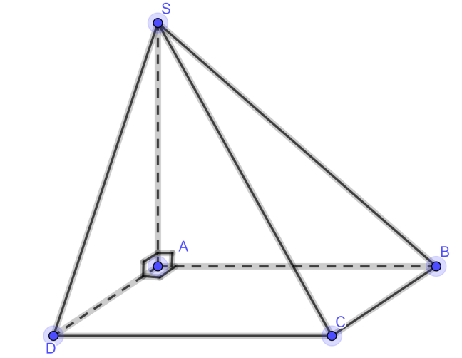
Từ giả thiết suy ra: Hình chiếu của lên mặt phẳng là
.
Do đó, mệnh đề C là mệnh đề sai.
Câu 17. Chọn D
Tập xác định.
Ta có .
Tiếp điểm .
Hệ số góc của tiếp tuyến tại tiếp điểm : .
Phương trình tiếp tuyến : .
Câu 18. Chọn A
Vì .
Câu 19. Chọn A
Hàm số liên tục trên đoạn .
Ta có .
Suy ra hàm số đồng biến trên đoạn .
Suy ra .
Câu 20. Chọn A
Áp dụng công thức .
Ta có: .
Câu 21. Chọn B
Ta có,
Hàm số nghịch biến trên các khoảng và
Câu 22. Chọn D
Gọi là số tiền ban đầu, là lãi suất/năm, số năm gửi tiền ngân hàng, là số tiền lãi thu sau năm. Áp dụng công thức
Với , , ta có số tiền lãi ông An có được sau năm gửi triệu vào ngân hàng với lãi suất là:
Câu 23. Chọn C
Dựa vào bảng biến thiên ta có đường thẳng cắt đồ thị hàm số tại hai điểm. Vậy phương trình có 2 nghiệm.
Câu 24. Chọn A
Điều kiện xác định .
Tập xác định của hàm số là
Câu 25. Chọn D
Quay tam giác xung quanh cạnh được khối nón có đường cao và bán kính đáy .
Suy ra thể tích của khối nón là: .
Câu 26. Chọn D
Áp dụng công thức ta có: .
Câu 27. Chọn C
Nhìn vào bảng biến thiên thấy: đồ thị hàm số có các đường tiệm cận và nên loại A,D .
Hàm số đồng biến trên từng khoảng xác định nên chọn đáp án C .
Câu 28. Chọn A
Điều kiện . Ta có:
.
Câu 29. Chọn C
Số điểm chung của đồ thị hai hàm số bằng số nghiệm của phương trình
Ta có: PT .
Vậy đồ thị hai hàm số cắt nhau tại hai điểm phân biệt.
Câu 30. Chọn B
Đáp án B đúng vì hàm số đạo hàm đổi dấu từ dương sang âm khi qua giá trị nên hàm số đạt cực đại tại , đạo hàm đổi dấu từ âm sang dương khi qua giá trị nên hàm số đạt cực tiểu tại .

Câu 31. Chọn B
Giả sử ta có hình chóp tứ giác đều .
Gọi là giao điểm của và . Suy ra . Do đó góc giữa cạnh bên và mặt đáy là góc .
Diện tích đáy là .
Ta có .
Do đó thể tích khối chóp là: .
Câu 32. Chọn B
Ta có: .
Vậy .
Câu 33. Chọn B
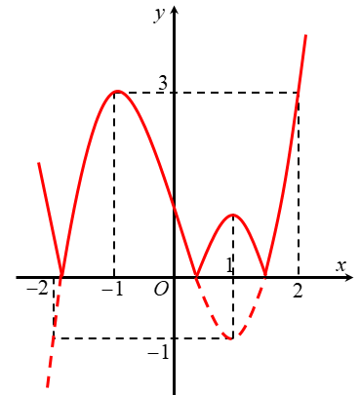
Dựa vào hình vẽ ta có đồ thị hàm số có điểm cực trị.
Câu 34. Chọn A
Ta có .
Câu 35. Chọn A
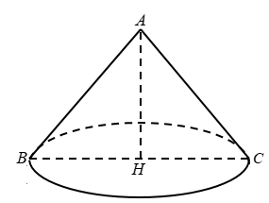
Ta có thiết diện qua trục của một hình nón là tam giác vuông cân tại .
Khi đó ; ; .
Diện tích đáy là
Vậy thể tích của khối nón là .
Câu 36. Chọn D
Gọi ; lần lượt là thể tích của hai khối trụ.
Khi đó ta có .
Câu 37. Chọn D
Ta có:
Hàm số ngịch biến khi
Khi đó hàm số nghịch biến trên các khoảng và .
Hàm số nghịch biến trên khoảng khi
Từ và ta có: .
Vì nên .
Vậy có 4 giá trị m thỏa mãn.
Câu 38. Chọn A
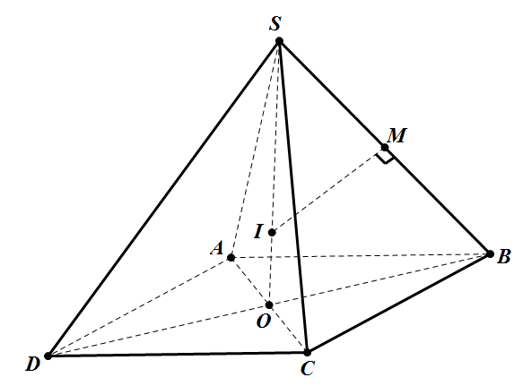
Gọi , là trung điểm . Trong mặt phẳng kẻ đường thẳng qua cắt tại . Khi đó là tâm mặt cầu ngoại tiếp hình chóp và bán kính .
Xét tam giác vuông ta có: .
Xét tam giác vuông ta có: .
Ta có: nên .
Vậy: .
Câu 39. Chọn A
Ta có:
.
Câu 40. Chọn D
Ta có:
Đặt thì phương trình trở thành : .

Câu 41. Chọn D
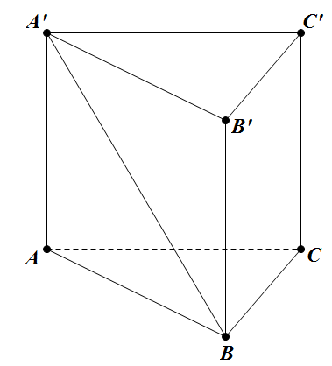
Tam giác vuông cân tại , mà .
Xét vuông tại , có , , .
Vậy thể tích hình lăng trụ đã cho là
Câu 42. Chọn B
Gọi là trung điểm của , vì vuông góc với mặt phẳng đáy nên là đường cao của .
Mà .
vuông tại có .
vuông tại có , , .
vuông tại có , , .
có nên theo định lí Pi-ta-go suy ra vuông tại .
Mà
Câu 43. Chọn D
Khi
Giao điểm của đồ thị hàm số với trục tung là điểm , quan sát trên hình vẽ ta thấy điểm này nằm ở phía trên trục hoành, do đó .
Hai điểm cực trị cùng dấu và nằm phía trên trục hoành nên phương trình có hai nghiệm dương phân biệt hay có hai nghiệm dương phân biệt mà .
Vậy ta có , , , .
Câu 44. Chọn C
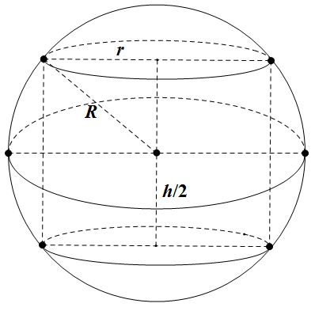
Bán kính mặt đáy hình trụ là .
Vậy thể tích của khối trụ là .
Câu 45. Chọn D
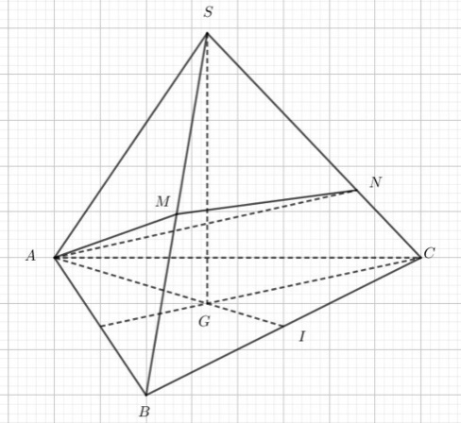
Ta có: .
Mà
Suy ra .
Câu 46. Chọn D
Ta có .
Mà .
Suy ra
Do đó .
Câu 47. Chọn A
Đặt
+) Ta có .
+) .
Mặt khác nên ta có bảng xét dấu của như sau:
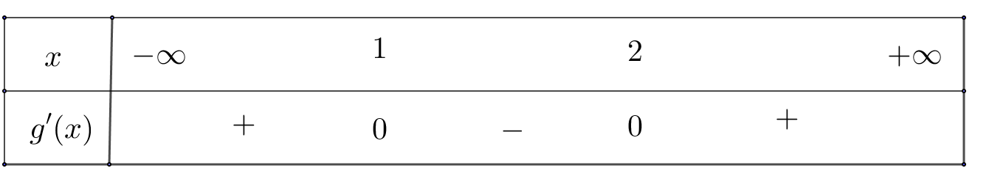
Từ bảng trên ta thấy hàm số đồng biến trên mỗi khoảng và do đó đồng biến trên .
Câu 48. Chọn B
Đặt
Phương trình trở thành
Phương trình đã cho có 2 nghiệm phân biệt thỏa mãn
có 2 nghiệm thỏa mãn (vì )
.
Câu 49. Chọn D
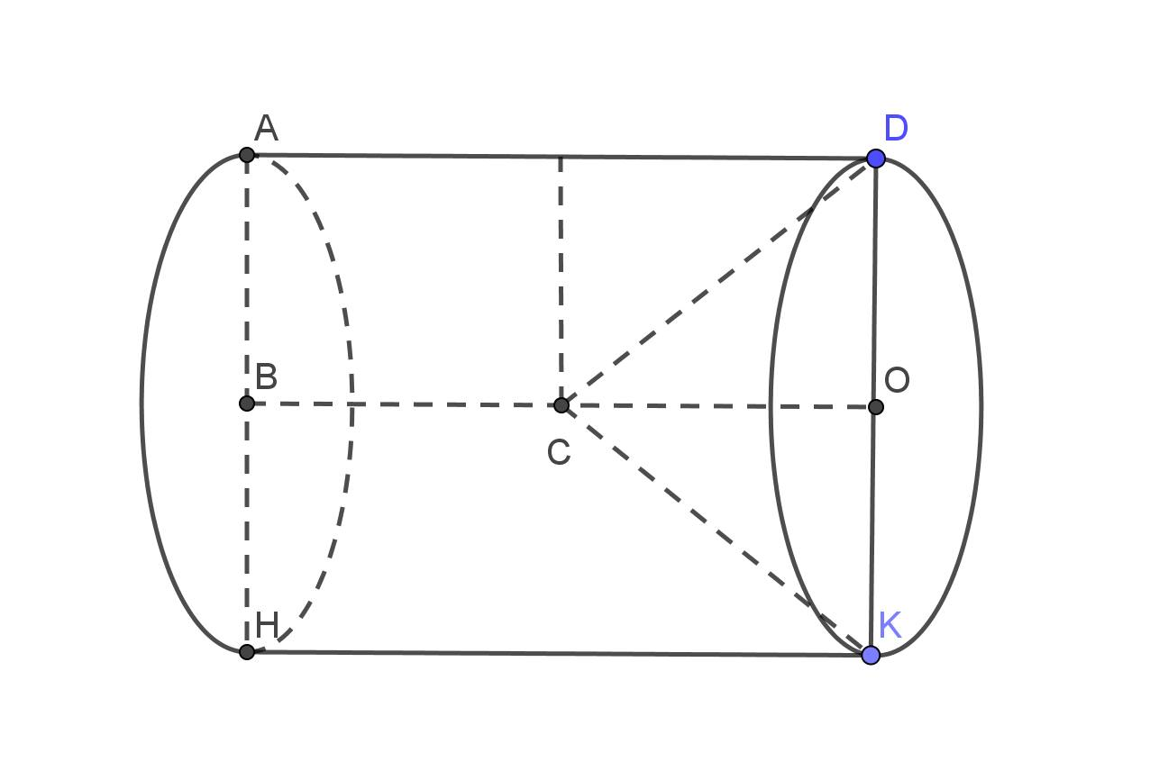
Thể tích khối tròn xoay tạo thành bằng thể tích khối trụ có hai đáy là hai đường tròn đường kính trừ đi thể tích khối nón đỉnh có đáy là đường tròn đường kính .
Thể tích khối trụ bằng .
Thể tích khối nón bằng .
Suy ra thể tích khối tròn xoay cần tìm bằng .
Câu 50. Chọn D
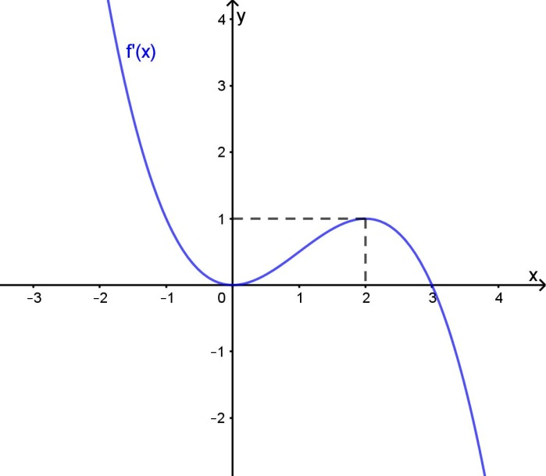
Từ đồ thị hàm số ta có . Mặt khác đồ thị hàm số đi qua điểm suy ra .
Theo đề bài ta có .
Từ (1) và (2) suy ra .
Đặt
Vì phương trình (3) và (4) không có nghiệm chung nên để phương tình có bốn nghiệm phân biệt thì phương trình (3) và (4) mỗi phương trình có hai nghiệm phân biệt khi đó suy ra có hai giá trị nguyên của m là 4, 5.

--------------HẾT---------------

